

**Manual de uso**

**PROYECTO POSITIVAMENTE**



INICIO

1

Podrá Observar diferentes imágenes

además de poder registrarse e iniciar sesión, adicionalmente

podrá visualizar características principales.

Carrusel con imágenes

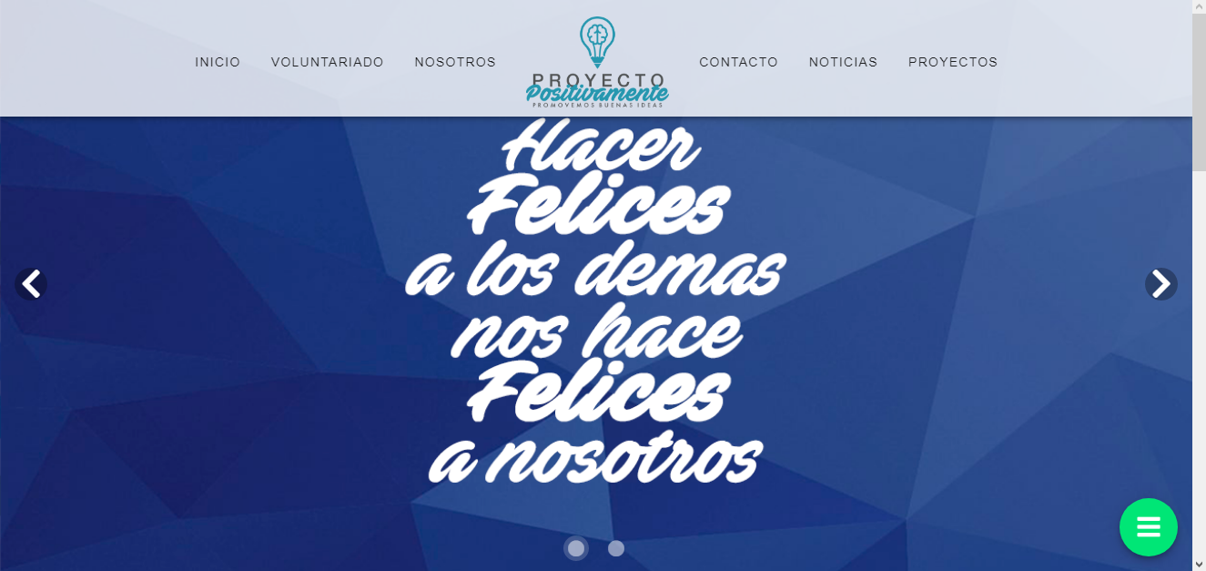

Registro principal

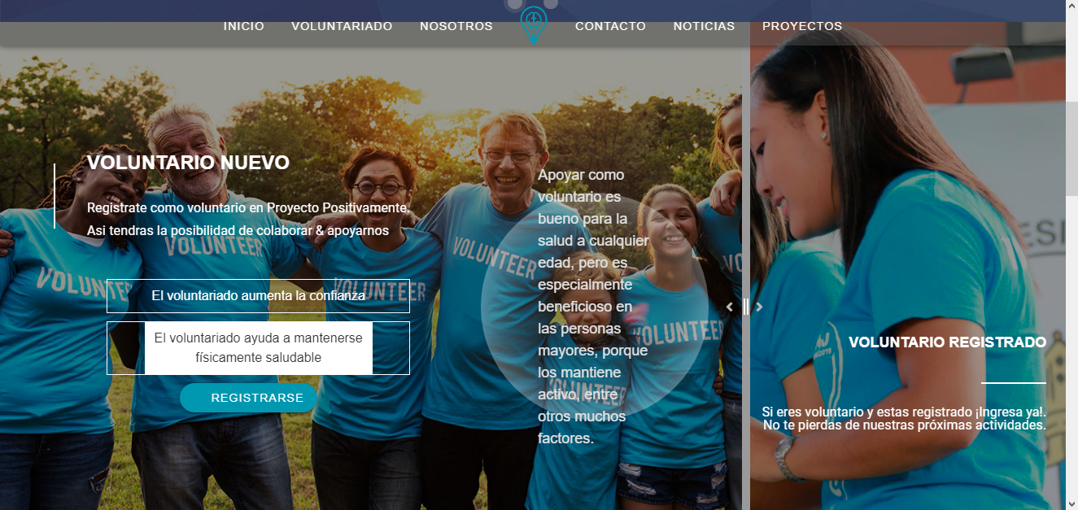

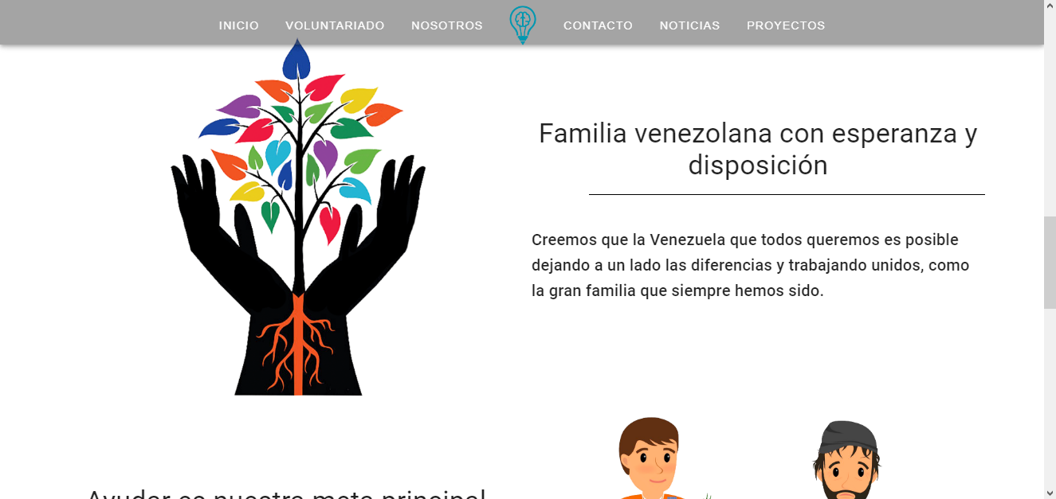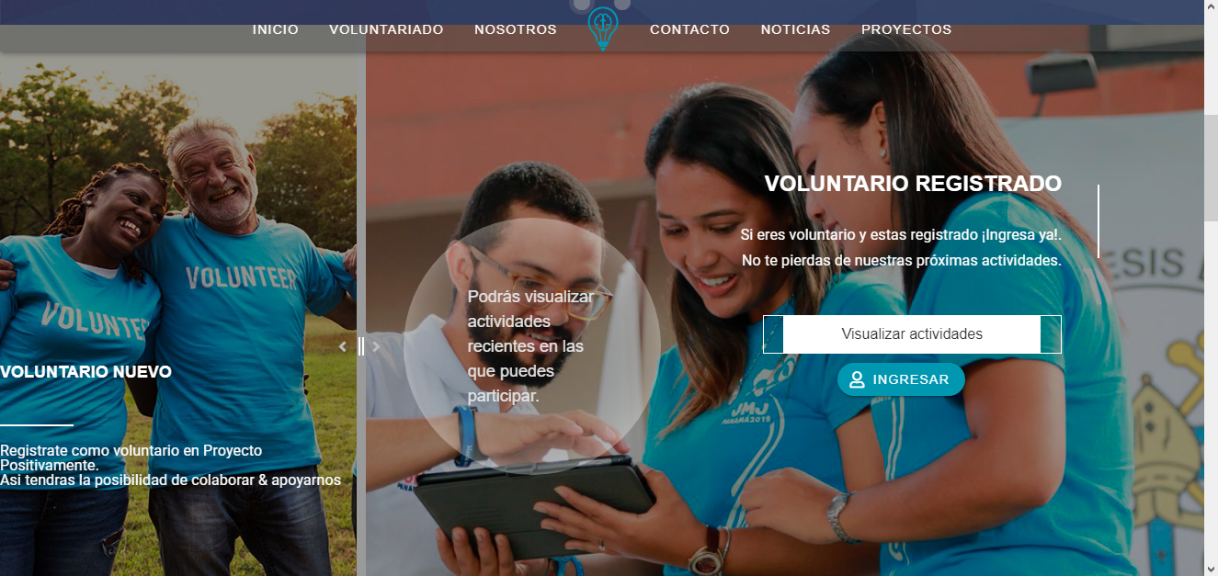

INICIO

1

Ingreso

Características principales



INICIO

1

Registro

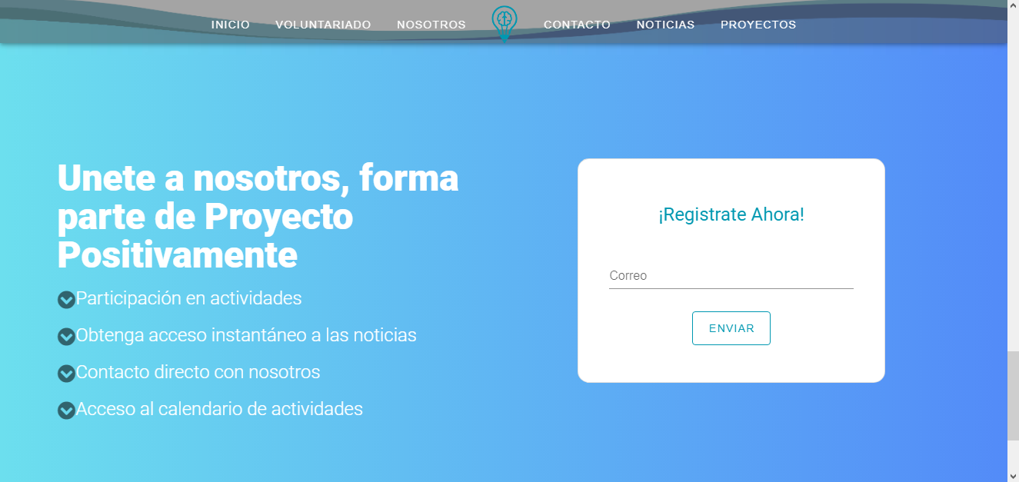



VOLUNTARIADO

2

Podrá realizar el registro además de visualizar las características

que definen a un voluntario y los beneficios.

Registro secundario

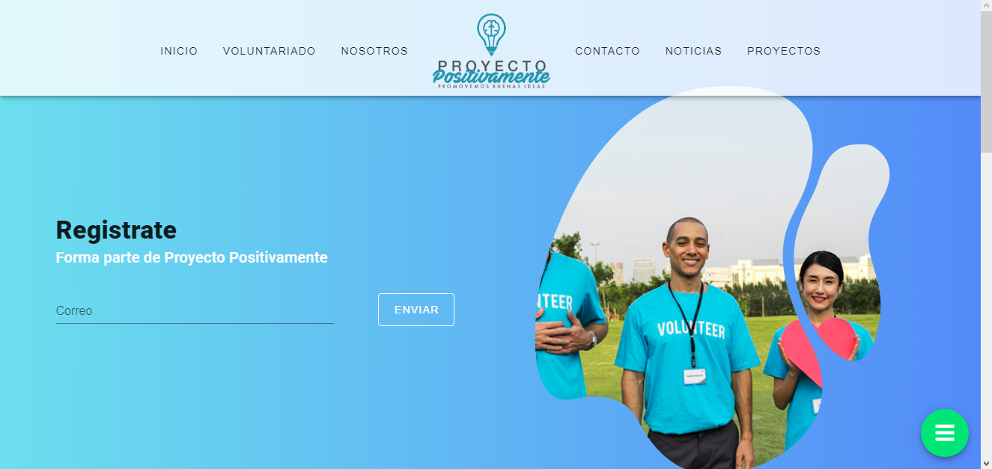

Descripción del voluntariado

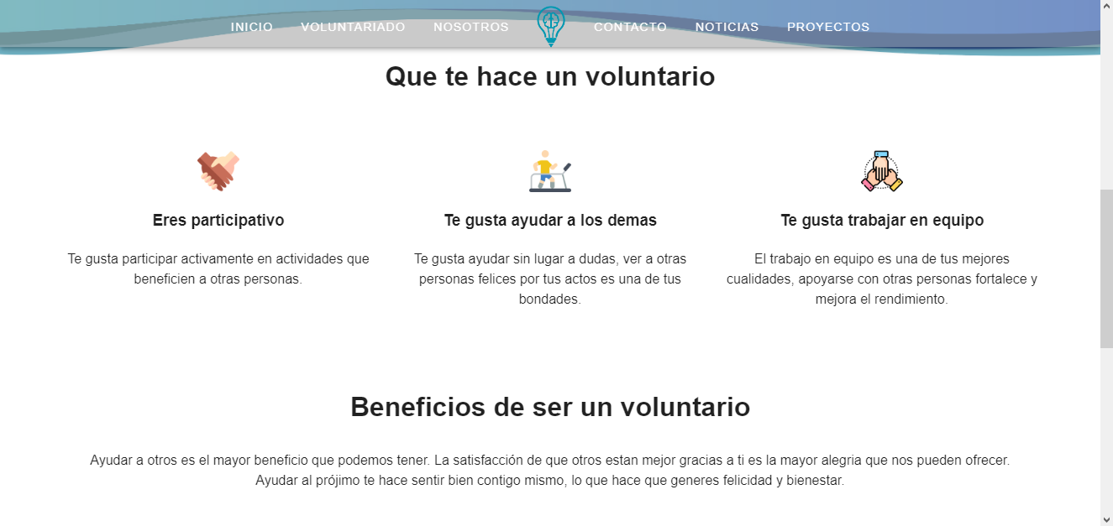

Podrá visualizar características más detalladas

NOSOTROS

3

Sobre lo que hace la institución.

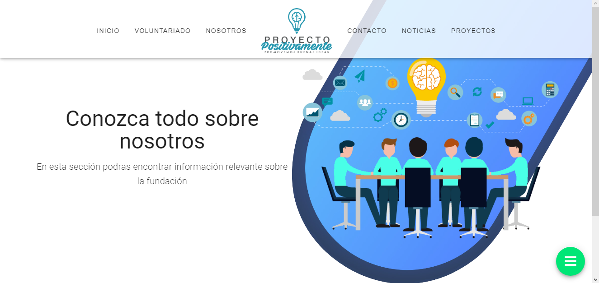

Podrá encontrar un pequeño formulario de contacto

CONTACTO

4

y preguntas frecuentes

Formulario de contacto

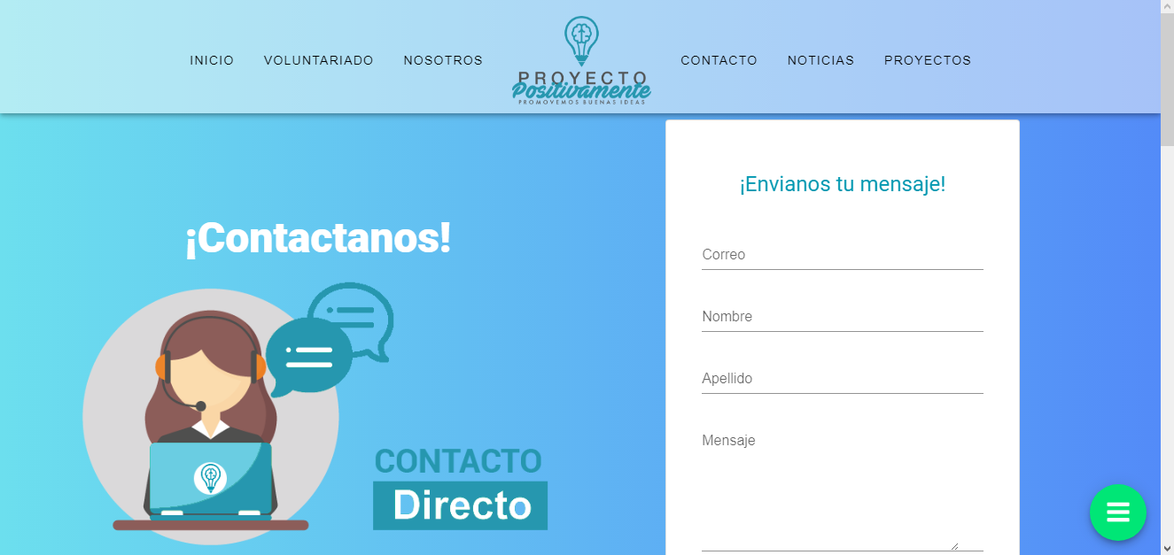

Valores principales

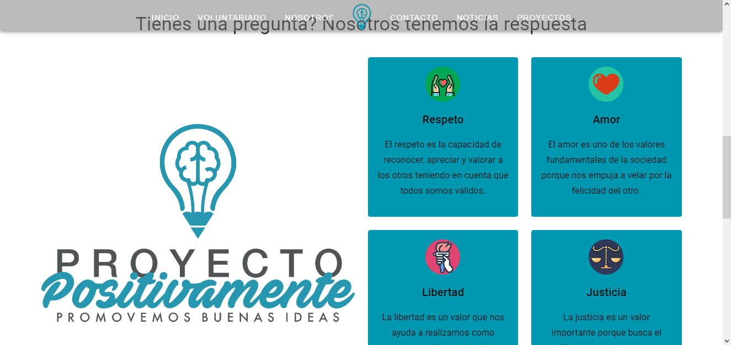

Preguntas frecuentes

CONTACTO

4

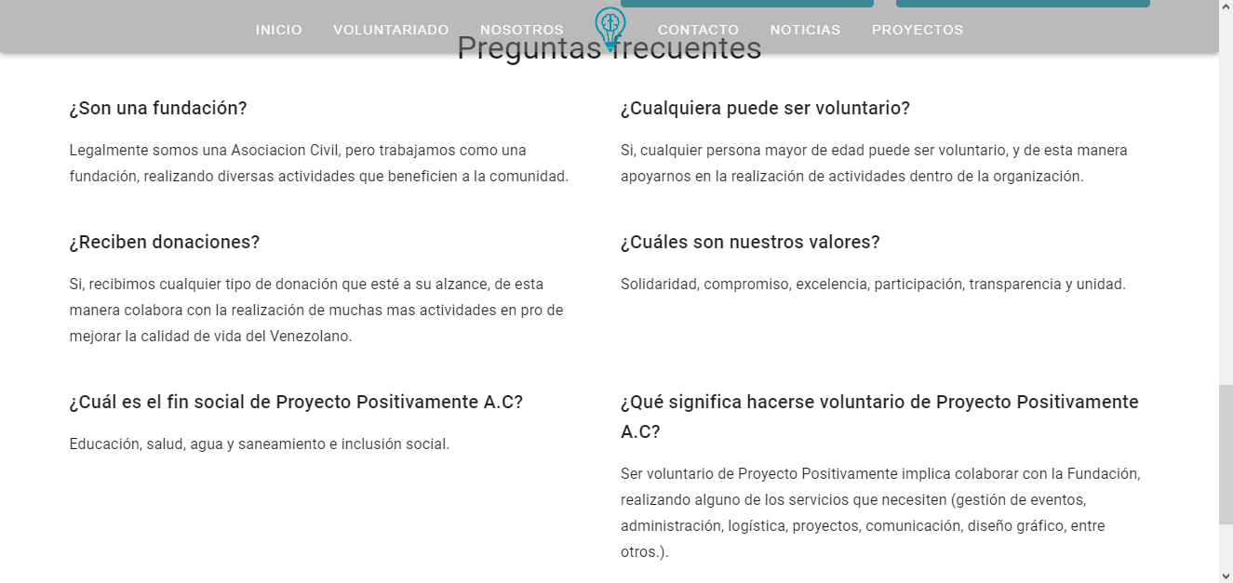

Aquí podras encontrar noticias recientes sobre cualquier

NOTICIAS

4

tema de interes.

Baner principal

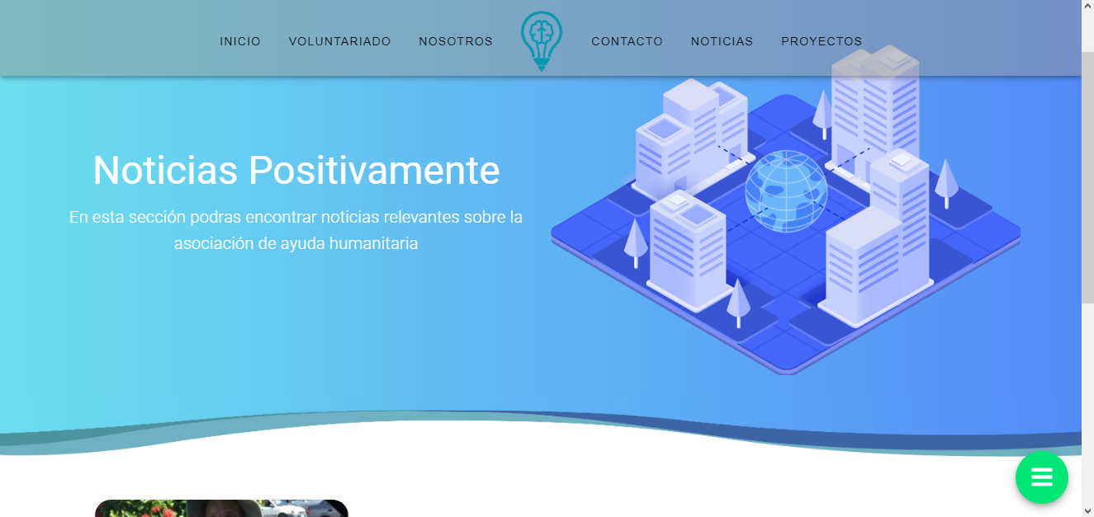

Noticias publicadas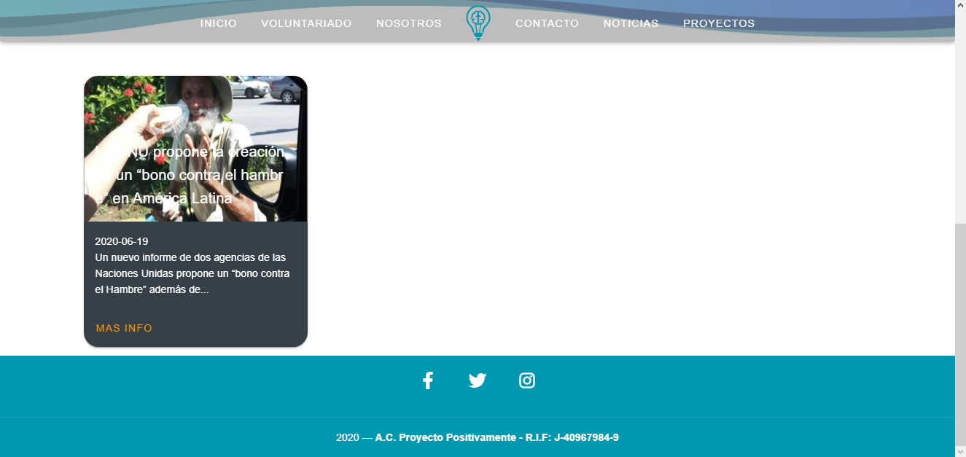

Aquí podrá visualizar el proyecto seleccionado

PROYECTOS

5

junto con las jornadas de dicho proyecto.

Titular del proyecto

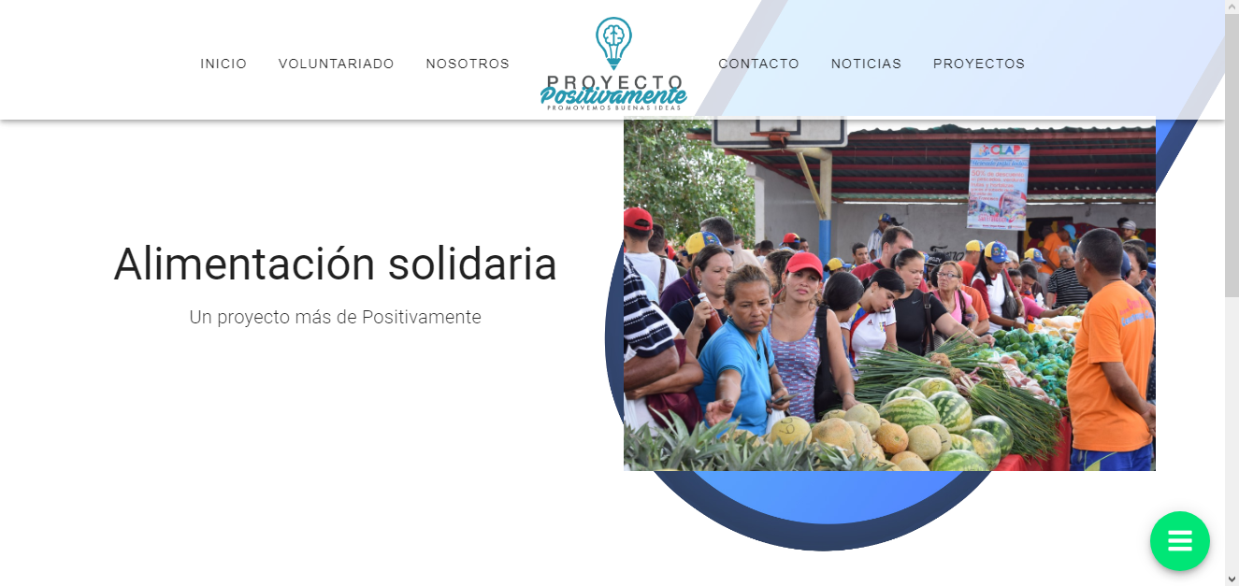

Jornadas del proyecto

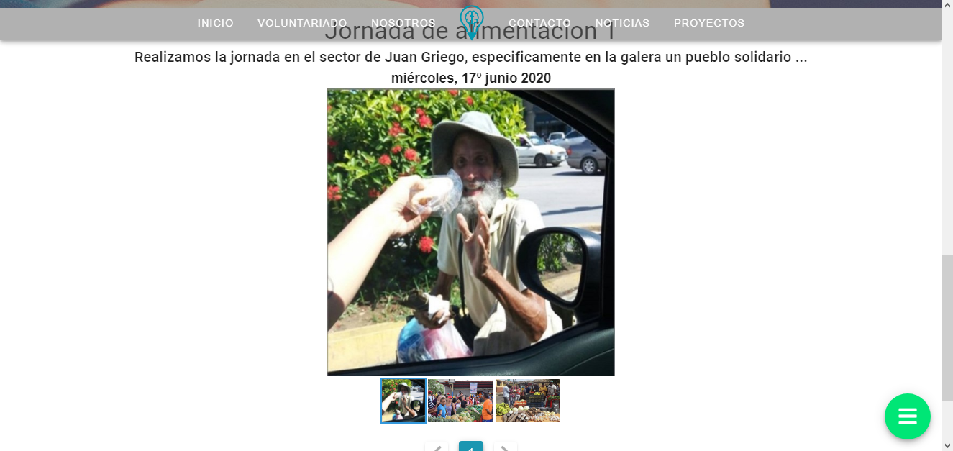

PANEL DE CONTROL

Panel inicial, podrá visualizar estadísticas generales

6

tales como, jornadas registradas, inscripciones

confirmadas, asistencias e inasistencias

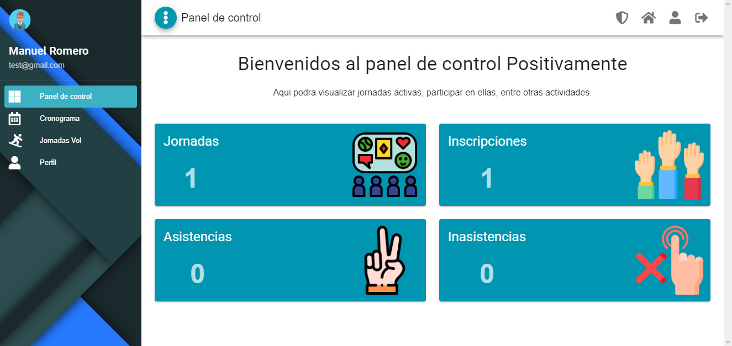



CRONOGRAMA

7

Aquí podrá visualizar las jornadas registradas

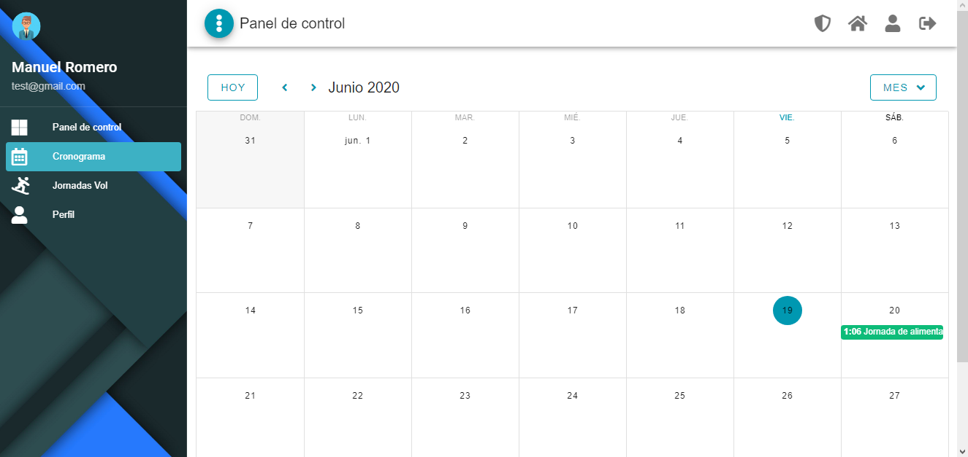

Aquí podrá visualizar las jornadas registradas, así como

8

PANEL DE JORNADAS

también participar en cualquier jornada activa.

Visualización general

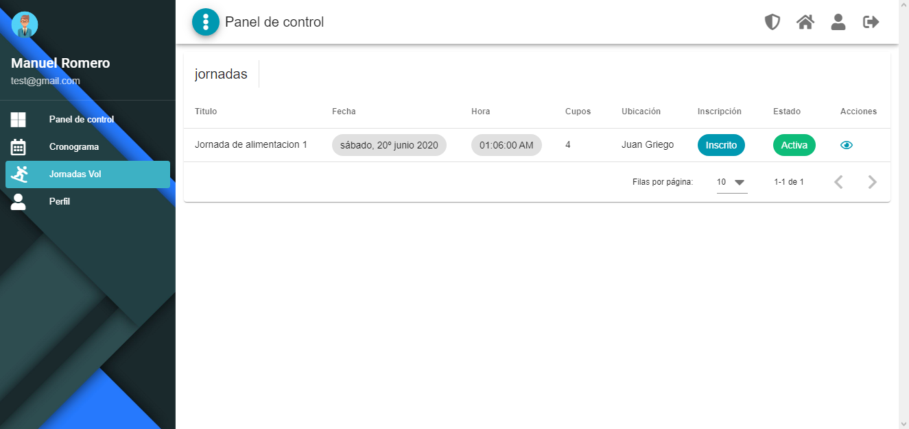

Visualización detallada

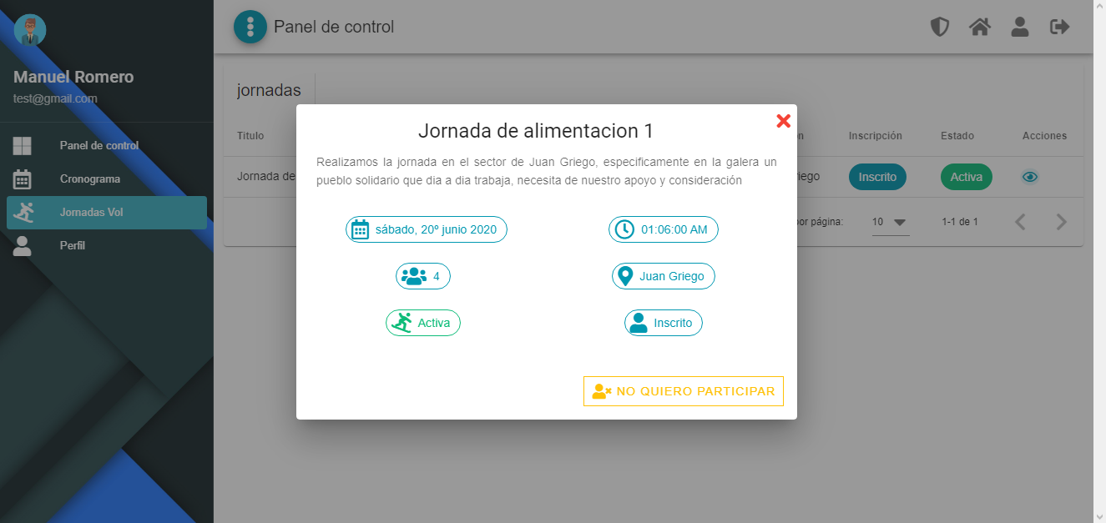



9

PERFIL

Aquí podrá visualizar su perfil, así como también

tendrá la posibilidad de editar la información

registrada.

Visualización del perfil

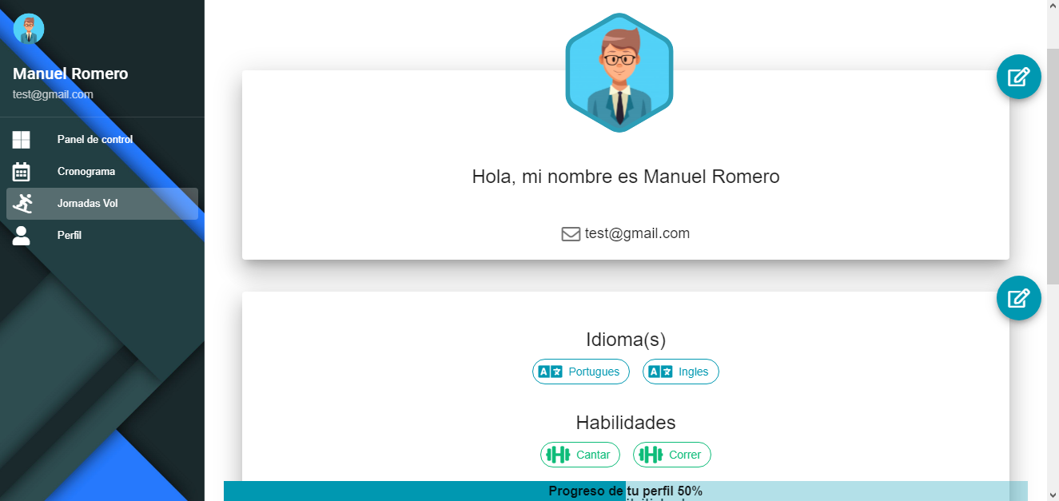

Editar datos personales

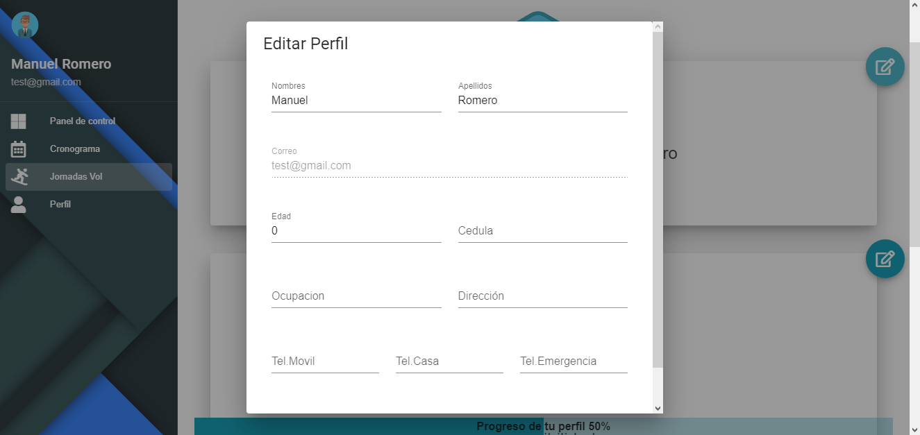

Editar idiomas, habilidades y disponibilidad

PERFIL

9

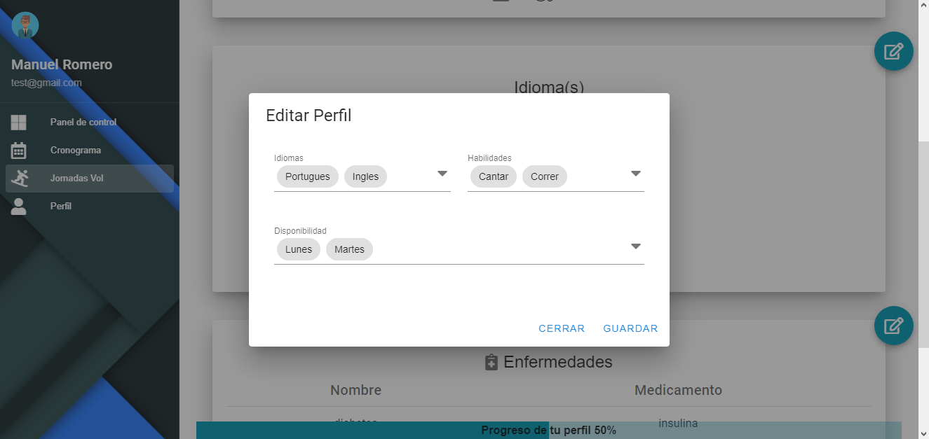

Editar perfil medico

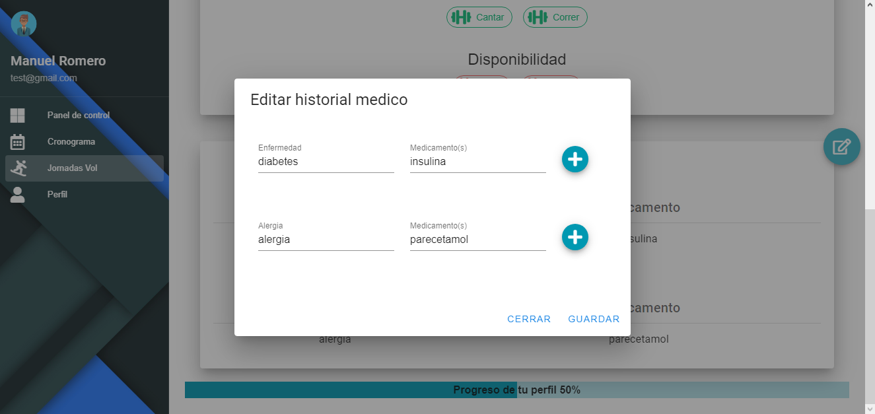

Aquí podrá cambiar la contraseña

10

SEGURIDAD

